Periodizacija hrvatske književnosti kroz epohe

Šenoino doba (predrealizam 1860.-1881.)
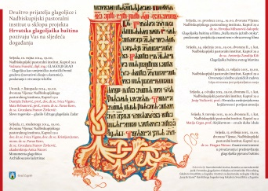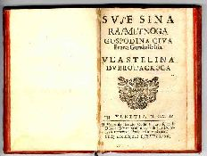
11. 15 st.(srednji vijek) 17.st (barok) 18 st.(prosvje.) 19.st. 20.st.
realizam avang. i suvre

___________________________________________________________________________________________________
romantizam 15.-16 st. humnizam i renesansa 19. st. moderna
kraj 19.st

